用藥停看聽
（配合第3單元活動2）

★我們每個人都可能會生病，當我們生病時，要如何正確用藥呢？聰明的你，請幫忙完成以下任務。
※請問這是誰的藥袋呢？

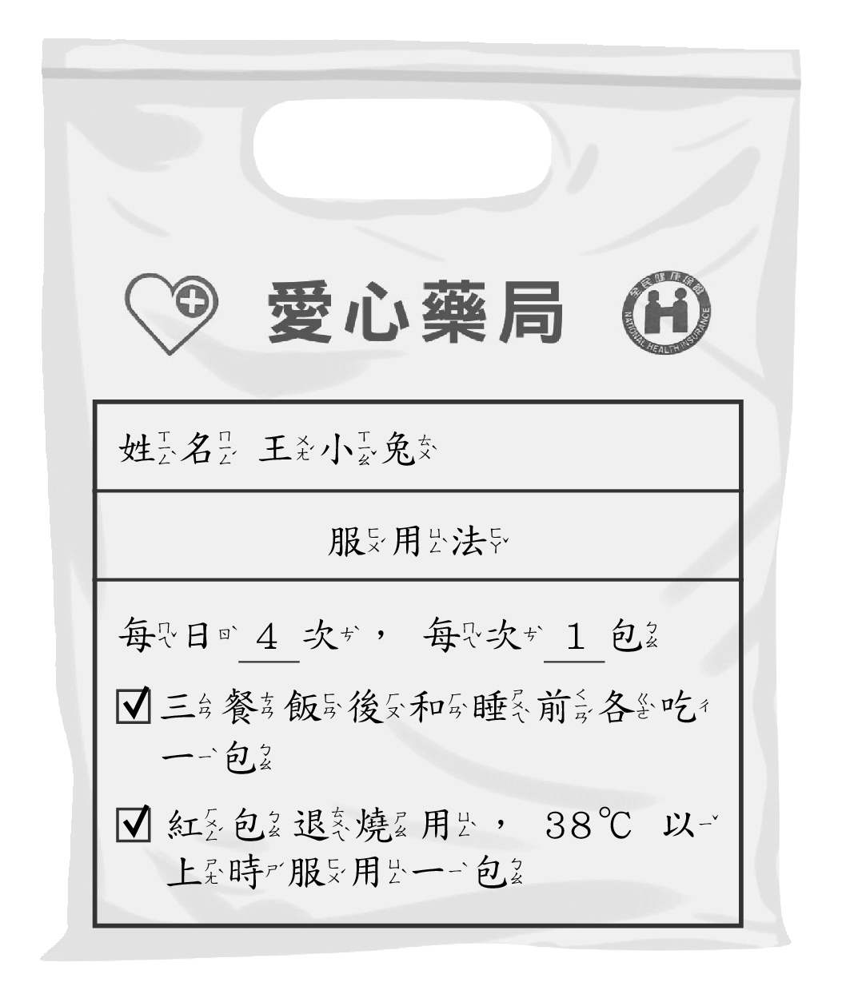
※請問他一天要吃幾次藥？
請打ˇ。
1.□三次。 2.□四次。

※什麼時候要吃藥呢？請打
ˇ。
1.□覺得不舒服就吃。
2.□三餐飯前吃。
3.□三餐飯後吃。

4.□睡覺前吃。

※醫師說，如果發燒了，要
多吃一包紅色退燒藥，請
問幾度代表發燒了呢？

★恭喜你已經過了第一關！看藥袋是吃藥的第一個步驟，再來，我們該如何正確吃藥呢？對的請打ˇ。
1.□吃藥時，因為藥太苦了，可以配果汁服用。
2.□吃藥時，配溫開水服用對身體最好。

3.□為了快點好，我想一次吃兩包藥。
4.□如果覺得很不舒服，應該要多休息，不能一次吃兩包藥。

